Тема занятия «Патогенные кокки»

Контроль исходного уровня знаний:
- Охарактеризуйте морфологические и биологические признаки патогенных кокков.
- Охарактеризуйте особенности патогенеза при стафилококковых и стрептококковых инфекциях.
- Назовите профилактические и терапевтические мероприятия при кокковых инфекциях.

Самостоятельная работа

- Изучите таблицу «Патогенные кокки», запишите в тетради латинскую терминологию, изучить по таблице и зарисовать в тетради морфологию стафилококков, стрептококков, пневмококков, менингококков названия патогенных кокков.

характеристика | Staphylococcus aureus | Streptococcus pyogenes | Streptococcus pneumonia | Neisseria meningitidis | Neisseria gonorrhoae
Морфология и рисунок | 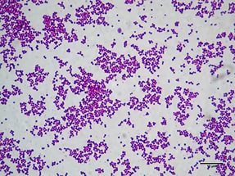 | 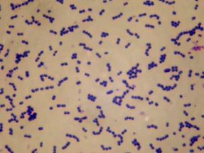 | 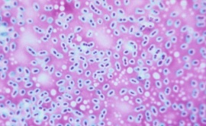 | 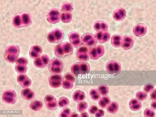 | 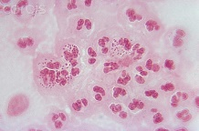
Токсинообразование
Заболевания
Источник инфекции
Пути передачи
иммунитет
Профилактика
Лечение

